«Формирование позитивных установок дошкольников к самообслуживанию и элементарному бытовому труду»

Корчемлюк Ольга Михайловна,,
методист УМЦ «Школа 2100»

Материал обобщила воспитатель:
Парахина Л.Н

2018

План вебинара

1.Актуальность проблемы самообслуживания современного дошкольника.
2.ФГОС ДО о трудовой деятельности в дошкольной образовательной организации.
3. Этапы становления навыков самообслуживания и элементарного бытового труда в дошкольном возрасте.
4. Самообслуживание и элементарный бытовой труд в ООП «Детский сад 2100».
5. Задачи, формы, методы и средства формирования навыков самообслуживания у детей дошкольного возраста.
6. Организация работы с родителями по воспитанию самостоятельности и навыков самообслуживания у дошкольников.

Самообслуживание – труд, связанный с удовлетворением органических и социальных потребностей ребёнка, поддержанием личной гигиены, процессами одевания и раздевания, едой.
В раннем детстве малыши осваивают операционно-техническую сторону, а в дошкольном происходит освоение норм, связанных с поведением в быту.

Актуальность проблемы
Современные дети сильно отличаются от своих сверстников конца 80–90-х годов ХХ века. Они становятся всё менее самостоятельными, позже начинают одеваться, а про завязывание шнурков многие не узнают до средней школы. Это связано с тем, в нашу жизнь активно входят помогающая техника и более удобная и простая одежда. Родители всё успевают делать быстрее и лучше ребёнка, и объективная необходимость в помощи и самостоятельности детей постепенно отпадает.
Но нашим детям придётся взрослеть и делать всю домашнюю работу, обслуживать себя. А когда же учиться, если не с раннего детства, когда всё в ребёнке готово к восприятию нового? Кроме того, самообслуживание и элементарный труд приучают ребёнка к аккуратности, ответственности, внимательности к своему внешнему виду, терпению в выполнении малоприятной или неинтересной работы и готовности помогать. Эти качества очень важны для полноценного развития личности человека.

Дайте детям радость труда! Эту радость ему несут успех, осознание своей умелости и значимости выполняемой работы, возможность доставлять радость другим (В. А. Сухомлинский)

В соответствии с ФГОС трудовое воспитание – одно из важных направлений в работе дошкольных организаций, главной целью которого является формирование положительного отношения к труду через решение следующих задач:
- формирование позитивных установок к различным видам труда и творчества;
- воспитание ценностного отношения к собственному труду, труду других людей и его результатам;
- развитие творческой инициативы, способности самостоятельно реализовать себя в различных видах труда и творчества.
«Через деятельность и в процессе деятельности человек становится самим собой». (А.А. Леонтьев)

Этапы деятельности
1. Мотивационный этап (создание условий для возникновения внутреннего побуждающего мотива к новой деятельности).
2. Ориентировочный этап (формулирование целей деятельности, подбор средств).
3. Исполнительский этап (реализация самой деятельности, получение результата, подведение итогов).
4. Рефлексивный этап («взгляд назад», выражение своих эмоций по итогам деятельности).
5. Перспективный этап (выход на самостоятельную деятельность детей).

Компоненты трудовой деятельности

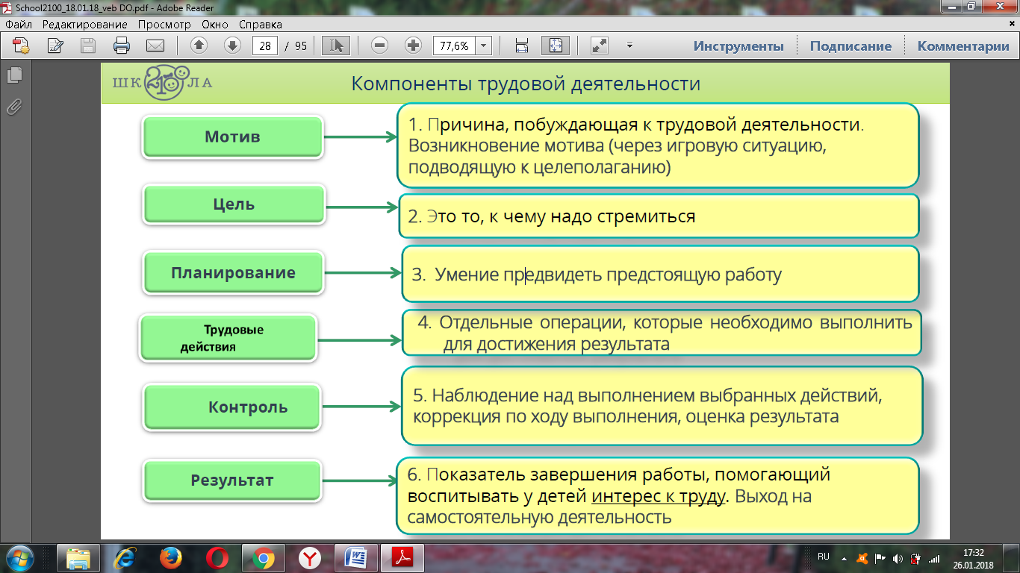

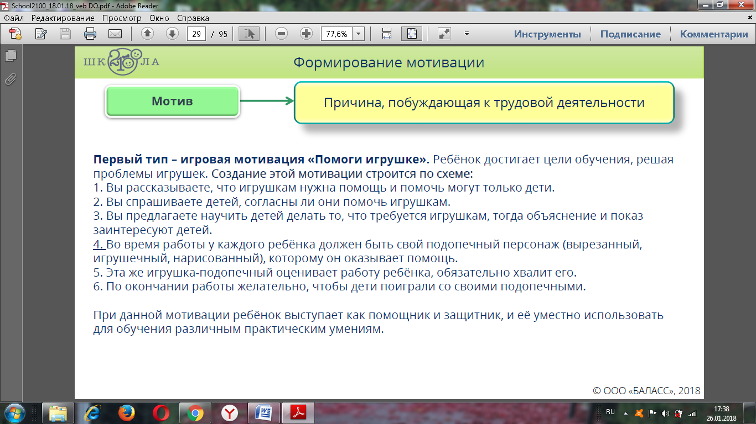

Первый тип – игровая мотивация «Помоги игрушке». Ребёнок достигает цели обучения, решая проблемы игрушек. Создание этой мотивации строится по схеме:
1. Вы рассказываете, что игрушкам нужна помощь и помочь могут только дети.
2. Вы спрашиваете детей, согласны ли они помочь игрушкам.
3. Вы предлагаете научить детей делать то, что требуется игрушкам, тогда объяснение и показ заинтересуют детей.
4. Во время работы у каждого ребёнка должен быть свой подопечный персонаж (вырезанный, игрушечный, нарисованный), которому он оказывает помощь.
5. Эта же игрушка-подопечный оценивает работу ребёнка, обязательно хвалит его.
6. По окончании работы желательно, чтобы дети поиграли со своими подопечными.
При данной мотивации ребёнок выступает как помощник и защитник, и её уместно использовать для обучения различным практическим умениям.

Второй тип мотивации – помощь взрослому, «Помоги мне». Здесь мотивом для детей является общение со взрослым, возможность получить одобрение, а также интерес к совместным делам, которые можно выполнять вместе.
Создание мотивации строится по следующей схеме. Вы сообщаете детям, что собираетесь смастерить что-либо, и просите детей помочь вам. Интересуетесь, как они могут вам помочь. Каждому ребёнку даётся посильное задание. В конце подчёркиваете, что результат был достигнут путём совместных усилий, что к нему пришли все вместе.
Например:
– Ребята, я хочу угостить наших кукол печеньем. Но я одна, а кукол много. Я, наверное, не успею. Вы хотите мне помочь?
После согласия детей распределяются поручения.

Третий тип мотивации – «Научи меня» – основан на желании ребёнка чувствовать себя знающим и умеющим.
Создание этой мотивации осуществляется по следующей схеме. 1. Вы сообщаете детям, что собираетесь заняться какой-либо деятельностью, и просите детей научить вас этому. 2. Вы спрашиваете, согласны ли они помочь вам. 3. Каждому ребёнку даётся возможность научить вас какому-либо делу. 4. По окончании игры каждому ребёнку даётся оценка его действий, обязательно следует похвалить его.
Например:
– Ребята, наша кукла Таня собралась погулять, мне нужно её одеть на прогулку. Я не знаю, как это сделать. Вы можете меня научить?

Четвёртый тип мотивации – «Создание предметов своими руками» – основан на внутренней заинтересованности ребёнка. Такая мотивация побуждает детей к выполнению действий по созданию социально значимых предметов. Дети искренне гордятся своими поделками и охотно дарят их. (Конструирование, ручной труд, художественное творчество.)
Создание этой мотивации осуществляется по схеме:
1. Вы показываете детям какую-либо поделку, раскрываете её преимущества и спрашиваете, хотят ли они сделать этот предмет для себя или для других.
2. Далее показываете всем желающим, как изготовить этот предмет.
3. Изготовленная поделка остаётся в распоряжении ребёнка.
Например:
– Ребята, посмотрите, какая у меня красивая открытка! Эту открытку можно подарить маме на
8 Марта. Вы хотите сделать такую же?
После этого педагог показывает, как можно её изготовить.

Условия для элементарного бытового труда
Для успешного решения задач, предусмотренных программой по формированию у детей дошкольного возраста позитивных установок к различным видам труда и творчества, первостепенное значение имеет создание необходимых условий.
Предметы для труда (лопаты, совки, вёдра, лейки, тачки, носилки и др.) должны быть удобны для детей и изготовлены из лёгкого, но достаточно прочного и безопасного для здоровья детей материала.
Для элементарного бытового труда необходимы фартучки, щётки, тазики, подносы; для труда в уголке природы – лейки.
Всё оборудование должно быть в достаточном количестве, хорошего качества и иметь привлекательный вид: яркий цвет леек, приятная форма коробок для хранения природного материала (семян, шишек, желудей), нарядные фартучки и др. – всё это радует детей, способствует формированию культуры труда, вызывает эстетическое удовольствие.

Дозировка труда
Под дозировкой труда подразумеваются его длительность, объём, сложность, определение физических нагрузок, вызывающих утомление.
Дети 4–5 лет могут выполнять работу в течение 10–15 минут, 6–7 лет – 20–30 минут.
Наиболее трудоёмкие виды труда – сгребание снега, листьев – требуют особо тщательного контроля за состоянием дошкольников. Наблюдая за ними, необходимо обращать внимание на появление внешних признаков утомления: учащённого дыхания, частых остановок, покраснения лица, потливости. В таких случаях ребёнка переключают на другую деятельность. Для того чтобы не допустить перегрузок, можно рекомендовать смену действий через 10–15 минут: одни сгребают снег, другие грузят его в санки и отвозят в отведённое для будущего строительства место.
Новые требования СанПиН делают почти невозможным труд в природе. Дети могут лишь поливать растения.

Формы организации самообслуживания в ДОО

Формирование навыков самообслуживания в ДО осуществляется в двух формах: − индивидуальной (отрабатываются отдельные операции); − групповой (создаются объективные условия необходимости реализации данного навыка: поведение ребёнка подчиняется общему для всей группы детей правилу, при этом работает механизм подражания).
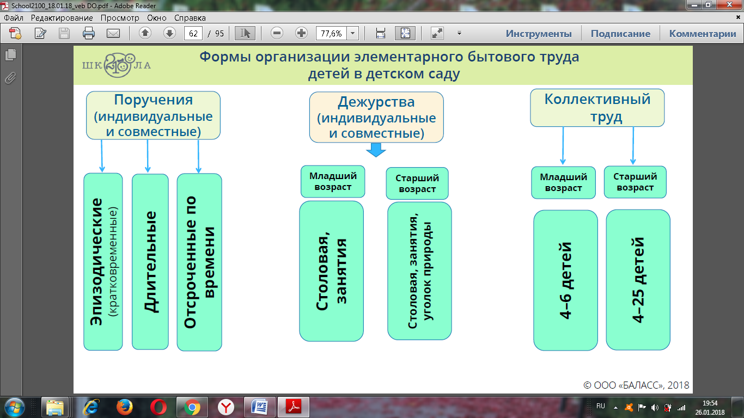

Методы формирования навыков самообслуживания

Наглядные методы
Показ выполнения каждого элемента деятельности и их последовательности Алгоритмы (схемы) различных процессов самообслуживания
Наблюдение за действиями взрослого
Рассматривание иллюстраций, моделей
Просмотр мультфильмов
Словесные методы
Объяснения действий взрослого в ходе показа
Подробное словесное объяснение без показа
Общее или индивидуальное напоминание
Контроль и проговаривание оценки деятельности детей
Чтение и беседа по литературному произведению
Практические, игровые методы
Сюрпризные моменты
Игры с куклами
Упражнения в выполнении навыков самообслуживания
Использование спец. игр и пособий для обучения детей застёгиванию пуговиц, шнуровке.

Работа с родителями
Главными воспитателями своих детей являются родители. Подрастающее поколение будет таким, какая у него семья. Практика показывает, что далеко не все семьи в полной мере реализуют весь комплекс возможностей разумного воздействия на ребёнка.
Младшие дошкольники ещё не очень умелы, поэтому родители стараются всё делать за ребёнка. Этим самым родители отнимают у детей возможность познать окружающее. Младший дошкольник делает только то, что ему нравится. Вот колготки собрались «гармошкой» – и вдруг распрямились на ноге. Где же «гармошка»? Ребёнок чувствует себя открывателем, победителем. Вот здесь-то и надо положить начало навыку самостоятельного одевания. Для ребёнка это занимательный и интересный труд. Пусть малыш повозится со своими колготками, ботинками – надо ему по возможности предоставить время. Постепенно ребёнок приобретает навыки, и ему не нужно прилагать столько усилий, интерес переключается на другое, остаётся привычка всё делать самому. Если не воспитывать этой привычки, то позднее его с трудом придётся приучать, заставлять.

Методы формирования самообслуживания

1. Показ действий.
2. Подробные словесные объяснения.
3. Последовательность выполнения действий.
4. Оценка результата выполнения.
5. Поощрение.

